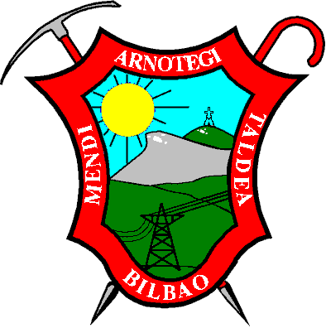

15 DICIEMBRE 2018 – DIA DEL TURRON

TONTORRAMENDI 386 MTS

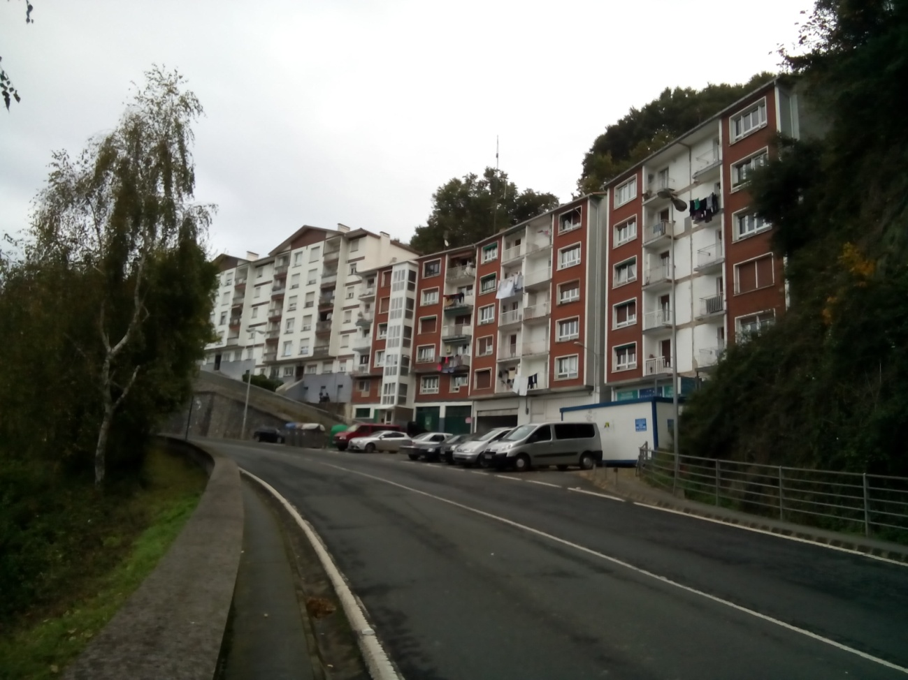
Inicio de la travesía.
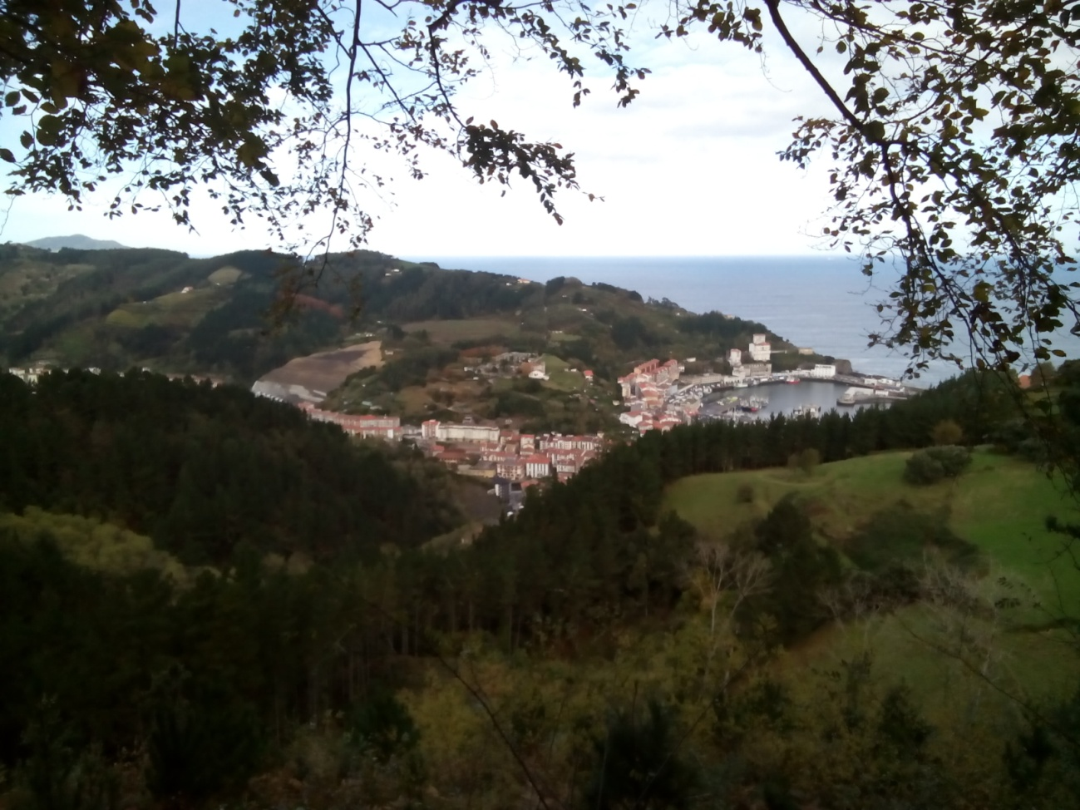
Vista de Ondarroa.
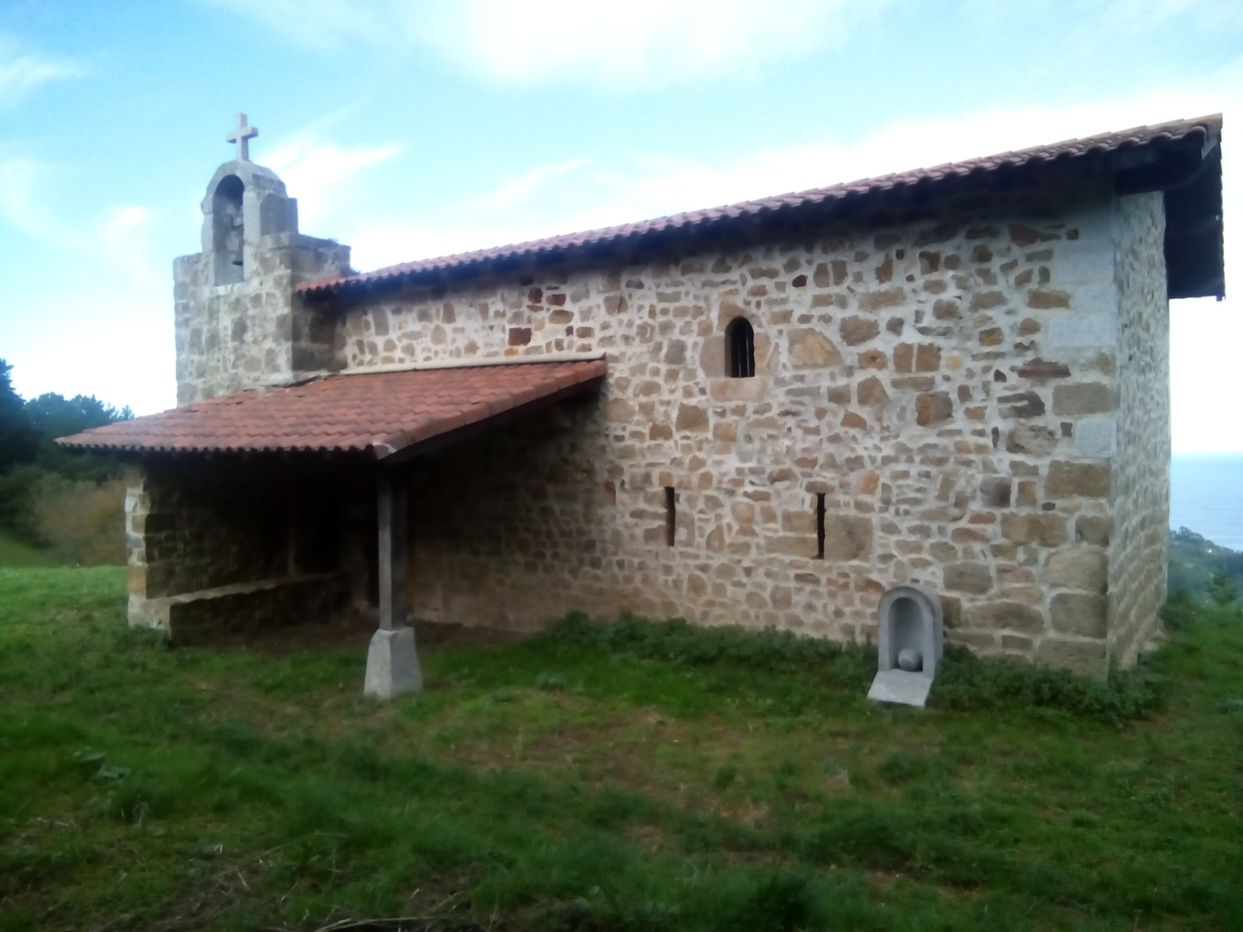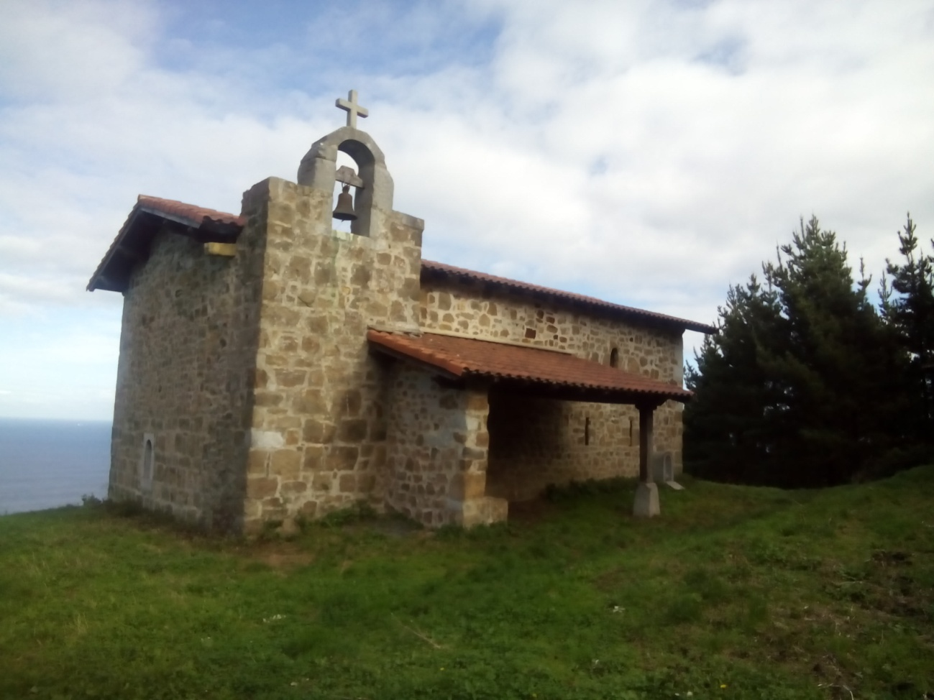
Ermita de Santa Cruz.
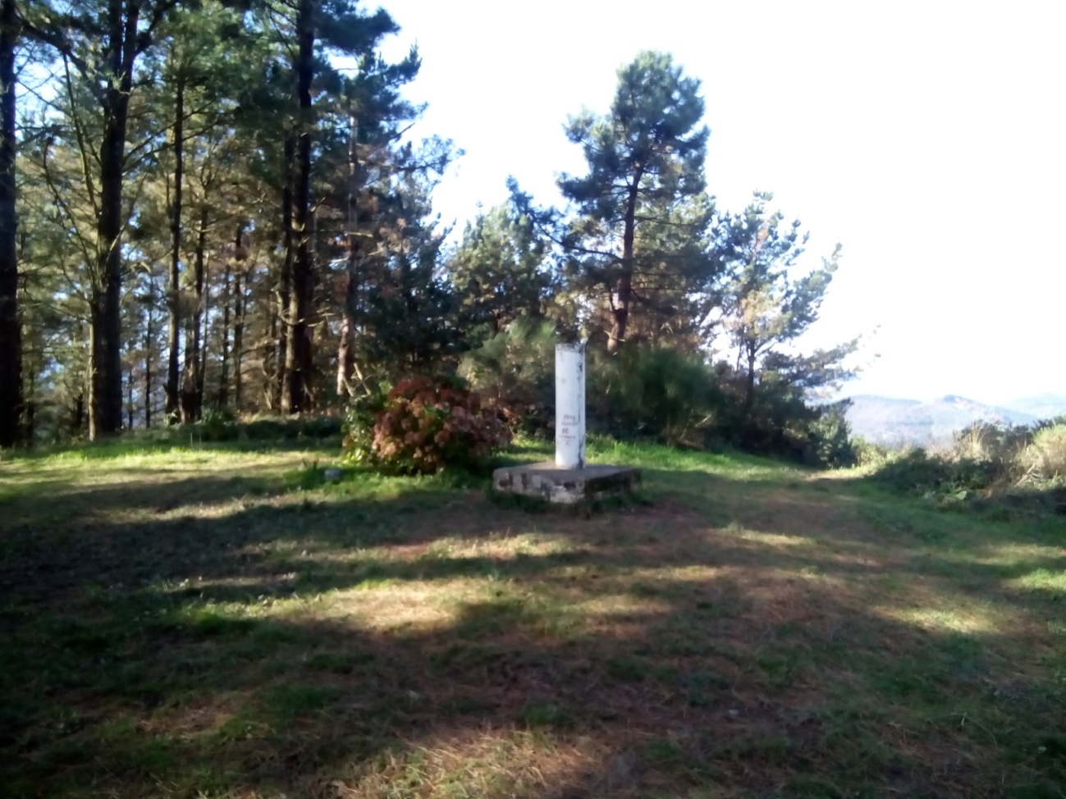
Tontorramendi.

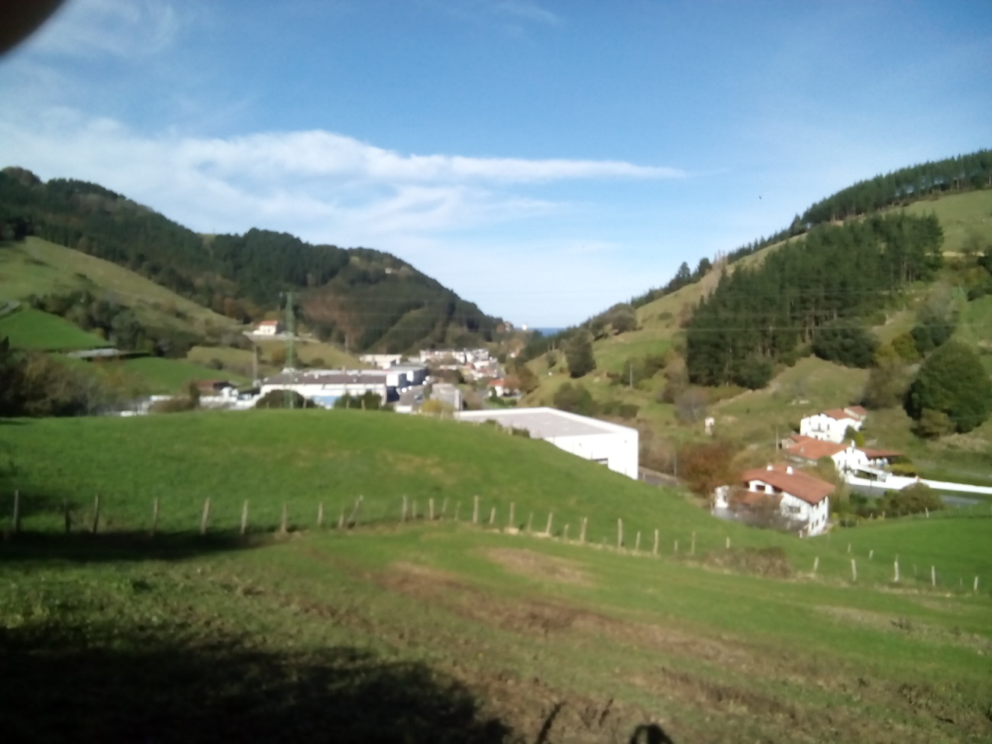
Carretera Ondarroa – Mutriku
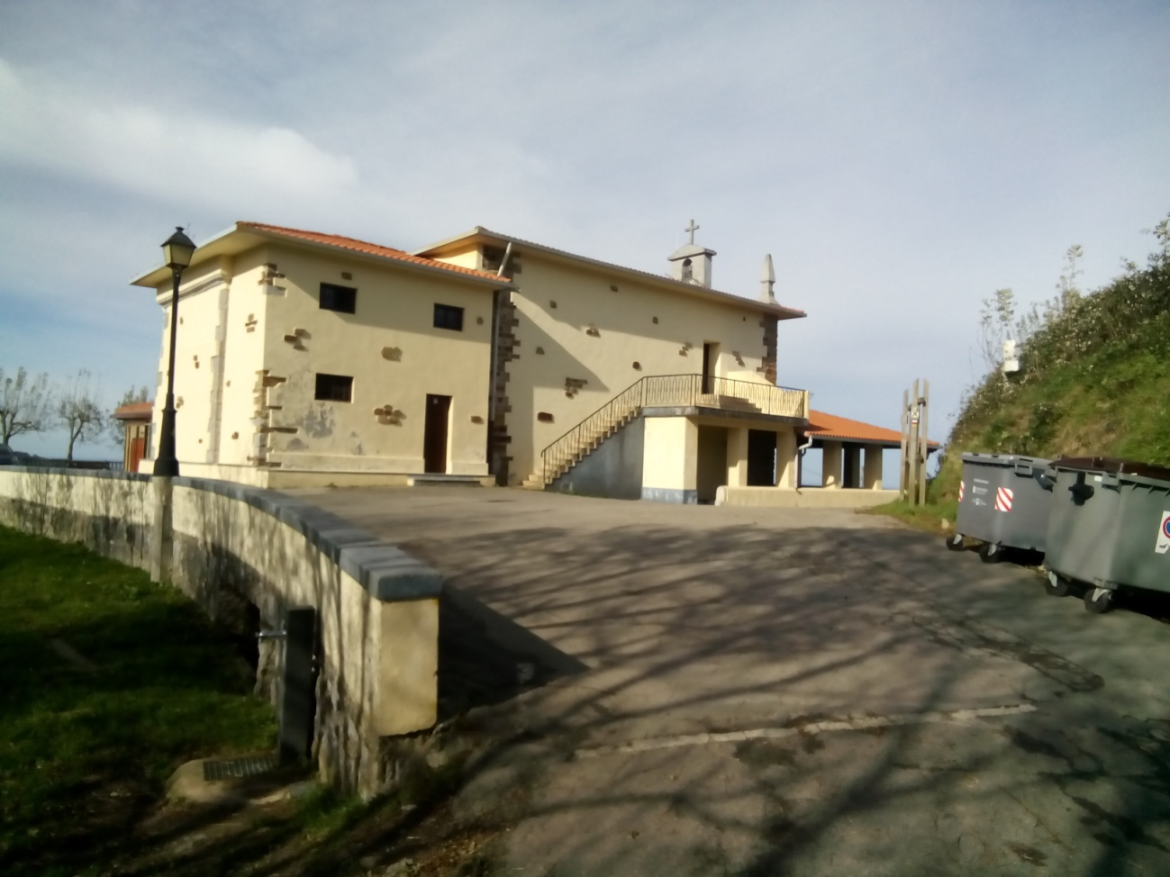
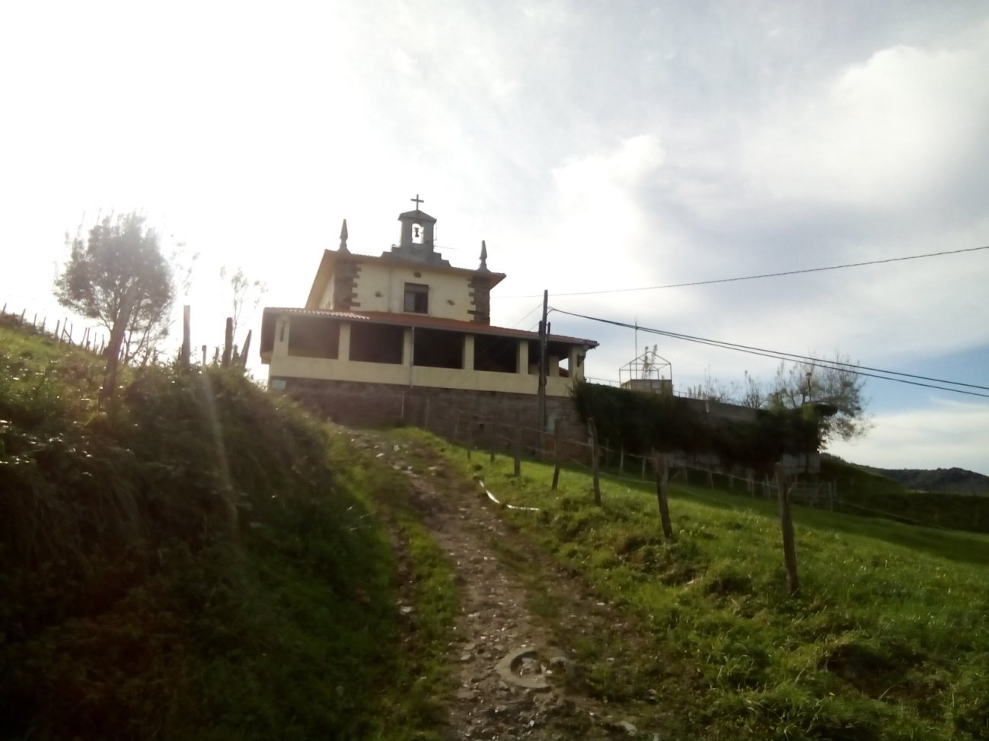
Ermita del Kalbario
Y para acabar el año ¡!!!

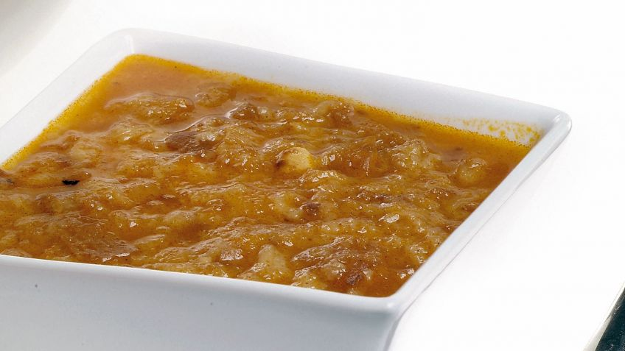

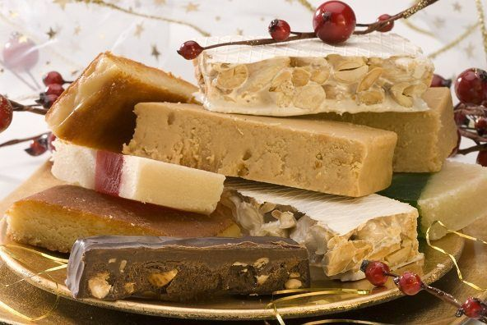

Recorrido de subida: Itinerario hoja 1
Recorrido de bajada: Itinerario hoja 2 desde donde pone Regreso
Recorrido hecho 09 Noviembre 2018

FELIZ 2019 !!!!!!!!!!!!!!!!!

